**Miércoles**

**12**

**de octubre**

**Quinto de Primaria**

**Matemáticas**

*Identificando rectas*

***Aprendizaje esperado:*** *identificación de rectas paralelas, secantes y perpendiculares en el plano, así como de ángulos rectos, agudos y obtusos.*

***Énfasis:*** *identificar y definir rectas paralelas y secantes; identificar y definir las rectas perpendiculares como un caso particular de secantes. (1/2)*

**¿Qué vamos a aprender?**

Identificarás y definirás las características de las rectas paralelas y secantes; además de las rectas perpendiculares como un caso particular de secantes.

**¿Qué hacemos?**

Para iniciar con el tema de hoy, recuerdas las rectas paralelas, secantes y las secantes perpendiculares, ya que al final de la clase te tengo una sorpresa referente a este tema.

|  |  |  |
| --- | --- | --- |
|  |  |  |

La recta es una línea formada por una cantidad infinita de puntos y es de una sola dimensión, como puedes ver en los ejemplos existen distintos tipos, por ejemplo, ¿qué puedes observar en el ejemplo de las primeras rectas?

Esas rectas pueden seguir alargándose hacia cualquier lado, pero, no se tocan, pues esas son las paralelas, ¿y en los otros ejemplos que observas?

Las que se cruzan, son otro tipo de rectas, son las secantes, solamente que en el último ejemplo son secantes perpendiculares.

Observa el siguiente ejemplo, es una línea secante perpendicular ¿qué les encuentras de diferente con respecto a las otras secantes?

|  |
| --- |
|  |

Que está marcado un ángulo recto de 90°.

Ahora vamos a elaborar nuestras propias rectas secantes.

|  |  |  |
| --- | --- | --- |
|  |  |  |

Como puedes observar las líneas al prolongarse se cruzan, son un buen ejemplo de líneas secantes.

Ahora te voy a mostrar ejemplos de líneas paralelas, estas no se cruzan.

|  |  |  |
| --- | --- | --- |
|  |  |  |

Recuerda que las paralelas, las rectas pueden avanzar hacia cualquiera de sus lados sin cruzarse en ningún punto, sin importar el largo que tengan.

|  |  |
| --- | --- |
|  |  |

En los dibujos puedes ver como se utilizan las rectas paralelas y secantes.

La sorpresa de la que te comenté el día de hoy es la presentación de este libro titulado “Matemáticas ocultas en la arquitectura” de Cho Eun-Jeong, en el cual podemos observar la relación entre arquitectura y matemáticas observando edificios históricos y comunes.

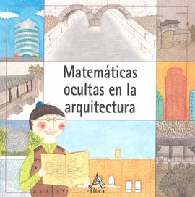

Como puedes observar en la portada hay distintos dibujos sobre construcciones muy interesantes, las cuales tendremos oportunidad de observar, lee las siguientes páginas del libro.

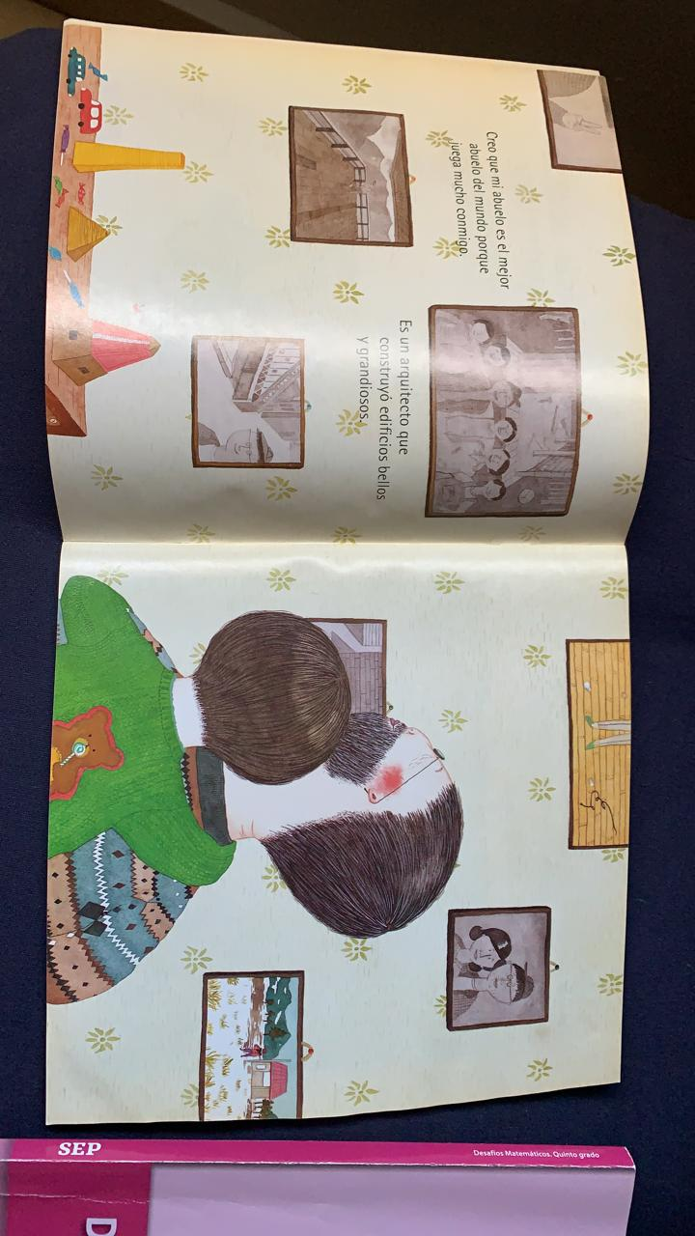

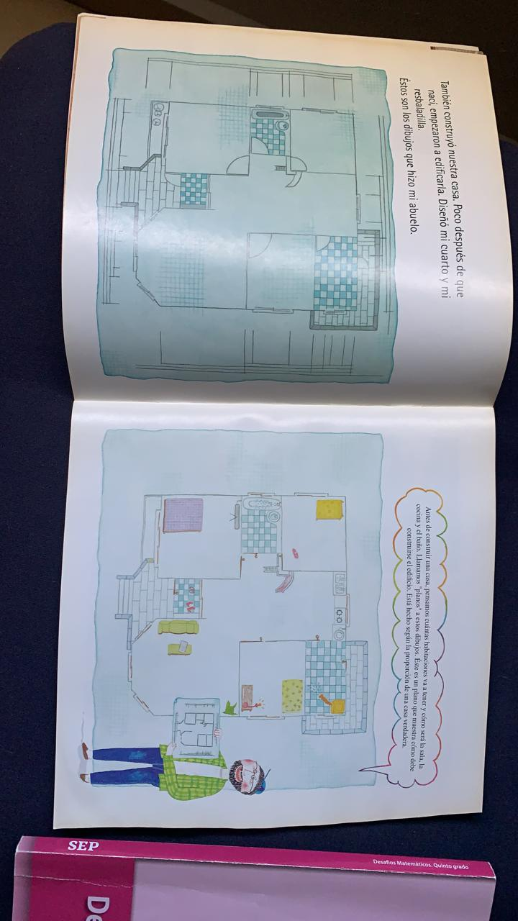

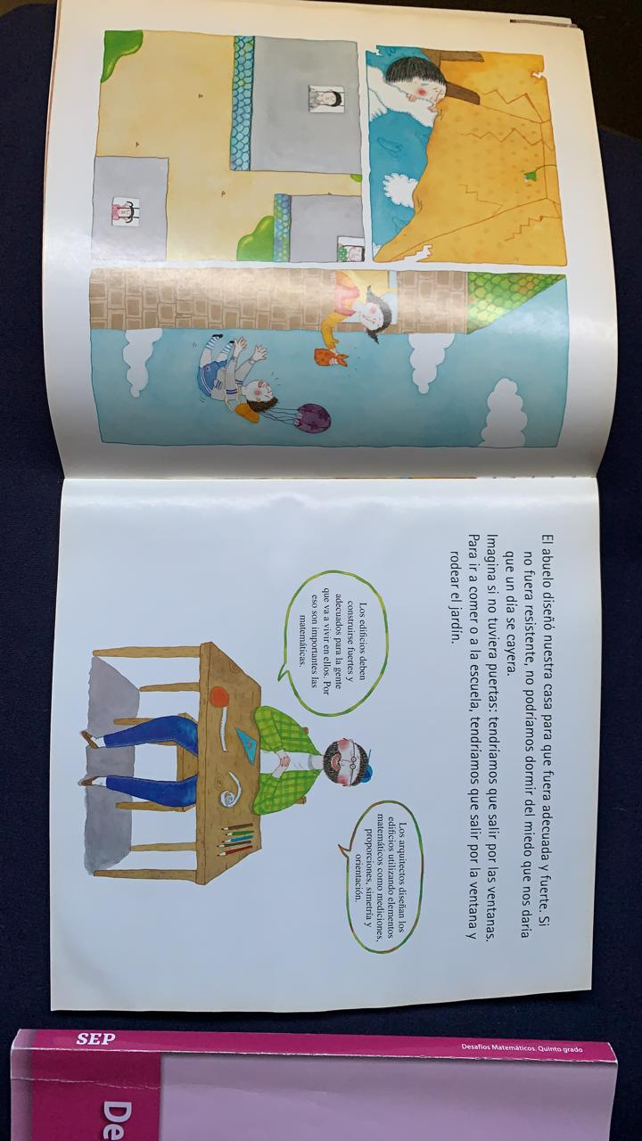

Espero que te haya gustado la lectura y que en la próxima clase podamos seguir identificando las características de las rectas paralelas, secantes y secantes perpendiculares, tal y como lo aprendimos el día de hoy.

**El reto de hoy:**

Nos gustaría que propongas un reto poniendo en práctica lo aprendido en los tipos de rectas y tu imaginación, pide apoyo a tu familia y recuerda nos lo puedes compartir.

**¡Buen trabajo!**

**Gracias por tu esfuerzo**

**Para saber más:**

Consulta los libros de texto en la siguiente liga.

<https://www.conaliteg.sep.gob.mx/primaria.html>